*Работу подготовил студен группы Ф-44 Хайруллин А.И*

Вариант № 10

1. В чём заключаются отличия методов CVD и PVD. Приведите пример организации процессов CVD и PVD получения нанокристаллического циркония. В чём будут состоять отличия материалов, получаемых данными методами.
2. Получение наноматериалов при лазерном испарение атомов. Объясните принцип действия метода с использованием функциональной схемы процесса, укажите достоинства, недостатки, связь параметров процесса и характеристик получаемого продукта.

1. В чём заключаются отличия методов CVD и PVD. Приведите пример организации процессов CVD и PVD получения нанокристаллического циркония. В чём будут состоять отличия материалов, получаемых данными методами.

Cуществует два основных метода получения пленок и покрытий путем осаждения из газовой фазы: **физический (PVD)** и **химический (CVD)**. Данные методы основаны на различных явлениях.

**Физический (PVD):**

* При физическом осаждении (PVD) материал покрытия или пленки переходит из твердой фазы в газовую. Данный процесс можно разделить на две большие группы: испарение и распыление. В первом случае переход материала в газовую фазу происходит под воздействием тепловой энергии, выделяющейся за счет резистивного сопротивления (Рис.1), индукционного нагрева, электронно-лучевых пучков (Рис. 2), электрической дуги или лазерного луча.

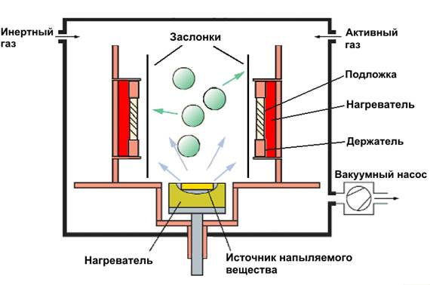

**Рис.1 Схема установки для термического испарения**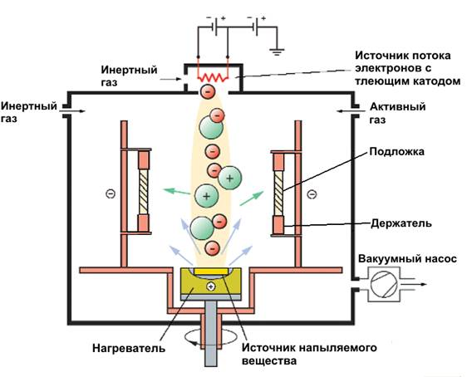

**Рис.2 Схема установки для испарения электронным пучком**

Во втором случае - в результате распыления за счет кинетической энергии столкновения частиц материала - магнетронное распыление (Рис. 3).

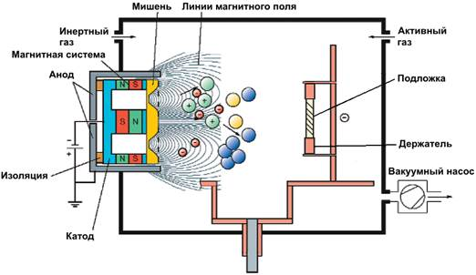

**Рис.3 Схема установки для магнетронного распылении**

Энергия, распределение и плотность потока частиц определяются методом нанесения, параметрами процесса и формой источника частиц. Нанесение покрытий методом PVD проводится при температуре до 450°С, что практически не накладывает ограничения по используемым материалам, на которые наносится покрытие.

PVD-процессы проводят в вакууме или в атмосфере рабочего газа при достаточно низком давлении (около 10-2 мбар). Это необходимо для облегчения переноса частиц от источника (мишени) к изделию (подложке) при минимальном количестве столкновений с атомами или молекулами газа. Это же условие определяет обязательность прямого потока частиц. В результате покрытие наносится только на ту часть изделия, которая ориентирована к источнику частиц. Скорость осаждения зависит в этом случае от относительного расположения источника и материала.

Для равномерного нанесения покрытия необходимо систематизированное движение материала или применение нескольких, определенным образом расположенных, источников. В то же время, поскольку покрытие наносится только на поверхности "в прямой видимости источника", метод позволяет селективно наносить покрытие только на определенные части поверхности, оставляя другие без нанесенного слоя.

Основными факторами, определяющими качество покрытия, нанесенного методом физического осаждения, являются чистота исходных материалов и реакционного газа, а также необходимый уровень вакуума.

**Химический (CVD):**

* Получение пленок и покрытий методом химического осаждения (CVD) основано на двух процессах: перехода из твердой фазы в жидкую молекулярного предшественника (исходного материала) под воздействием тепловой энергии и его разложения при высокой температуре с одновременным химическим взаимодействием с газом-реагентом (Рис.4).

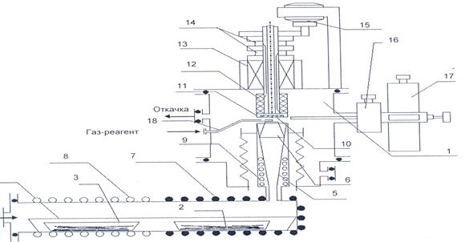

**Рис.4 Схема устройства с автономным двухзонным испарителем для осаждения слоев на плоские образцы**

Метод CVD практически не имеет ограничений по химическому составу покрытий. Все присутствующие частицы могут быть осаждены на поверхность материала. Какие покрытия при этом образуются, зависит от комбинации материалов и параметров процесса. Состав покрытия зависит от парциального давления газа и скорости осаждения покрытия.

При использовании CVD-метода химические реакции происходят в непосредственной близости или на поверхности обрабатываемого материала.

В противоположность процессам PVD, при которых твердые материалы покрытия переводятся в газообразную фазу испарением или распылением, при CVD-процессе в камеру для нанесения покрытия подается смесь газов, причем для протекания необходимых химических реакций требуется температура до 1100°С. Это условие существенно ограничивает число материалов, на которые можно нанести CVD-покрытие. Но существует разновидность метода CVD, позволяющая снизить температуру нанесения покрытия от комнатной до 400°С, получившая название P-CVD (от слов "плазма" и CVD). Практически метод представляет собой комбинацию двух основных методов, поскольку нанесение покрытий CVD-методом происходит в среде плазмы (как при PVD).

В отличие от PVD-метода процессы CVD происходят при более высоких давлениях: 100–1000 Па. Покрытие наносится на всю поверхность изделия. Отпадает необходимость вращения изделия как при методе PVD.

Установки CVD, как правило, имеют достаточно большие габариты. Для предотвращения опасных выбросов газов в атмосферу используется специальная система фильтров. Благодаря высокой температуре нанесения, обеспечивающей частичную диффузию наносимого материала в основу, покрытия CVD характеризуются лучшей адгезией.

PVD- и CVD-методы также различаются по виду внутренних напряжений в слое наносимого покрытия. При методе PVD имеют место сжимающие напряжения, а при методе CVD – растягивающие. Растягивающие напряжения улучшают адгезию покрытия и основы, но при этом способствуют формированию пор и трещин. Необходимо также принимать во внимание то обстоятельство, что методы CVD менее чувствительны к качеству подготовки материала перед нанесением на него покрытия, в то время как при методе PVD материал должен подвергаться продолжительной многоступенчатой очистке, иначе нельзя гарантировать свойства покрытия.

Термобарьерные покрытия наносят на детали и узлы ГТД уже более 25 лет. В настоящее время ТБП используются практически на всех двигателях гражданской авиации и большинстве военной. Они позволяют улучшить качественные характеристики двигателей, уменьшить расход воздуха на С увеличить°охлаждение, достигнуть экономии топлива, на 100… 150 температуру газового потока. Одновременно повышается ресурс и надежность деталей, работающих при высоких температурах, снижается выброс вредных веществ, что обусловлено более полным сгоранием горючего. ТБП позволяют одновременно защитить материал от окисления и воздействия высоких температур.

Для нанесения ТБП используется три основных способа: Физического осаждения испаренного электронным лучом в вакууме материала (EB-PVD), химического осаждения паров материала (CVD) и газотермического напыления. Каждая из этих технологий имеет свои достоинства и недостатки. Преимуществом плазменного напыления является возможность нанесения покрытия на труднодоступных поверхностях (например, внутри камеры сгорания), простота регулирования состава покрытия, более низкая стоимость и высокая производительность. Для увеличения прочности сцепления покрытия с основой и повышения жаростойкости ТБП может наноситься в несколько слоев.

Наиболее часто в качестве материала термобарьерных покрытий используется окись циркония. Это обусловлено, в первую очередь, ее низкой теплопроводностью (~1…1,8 Вт/м°K) и тем, что она имеет близкий к никелевым сплавам коэффициент термического расширения.

Для первых ТБП, наносимых на внутреннюю поверхность камеры сгорания, использовались покрытия, в которых более прочная кубическая кристаллическая структура окиси циркония стабилизировалась добавками 22% MgO. Эти покрытия работали при температурах ~980°C. При более высоких температурах происходила дестабилизация структуры ZrO2 и, как следствие, разрушение покрытия. Вторым поколением ТБП стали разработанные в конце восьмидесятых покрытия из ZrO2 частично стабилизированные 7% Y2O3 , которые широко используются и в настоящее время. Рабочие температуры таких покрытий составляют ~1090°C. ТБП обычно состоят из двух слоев, выполняющих различные функции. Верхний керамический слой воспринимает тепловое и эрозионное воздействие газового потока и, обладая низкой теплопроводностью, снижает температуру защищаемой детали (лопатки, рубашки камеры сгорания и др.). Под керамическим слоем находится жаростойкий слой (алюмо-платиновый, NiCoCrA1Y и др.), защищающий базовый металл от окисления и способствующий повышению прочности сцепления керамического слоя с подложкой. Слой окиси циркония имеет толщину ~ 250 мкм, а слой жаростойкого покрытия NiCoCrAlY ~ 80…120 мкм.

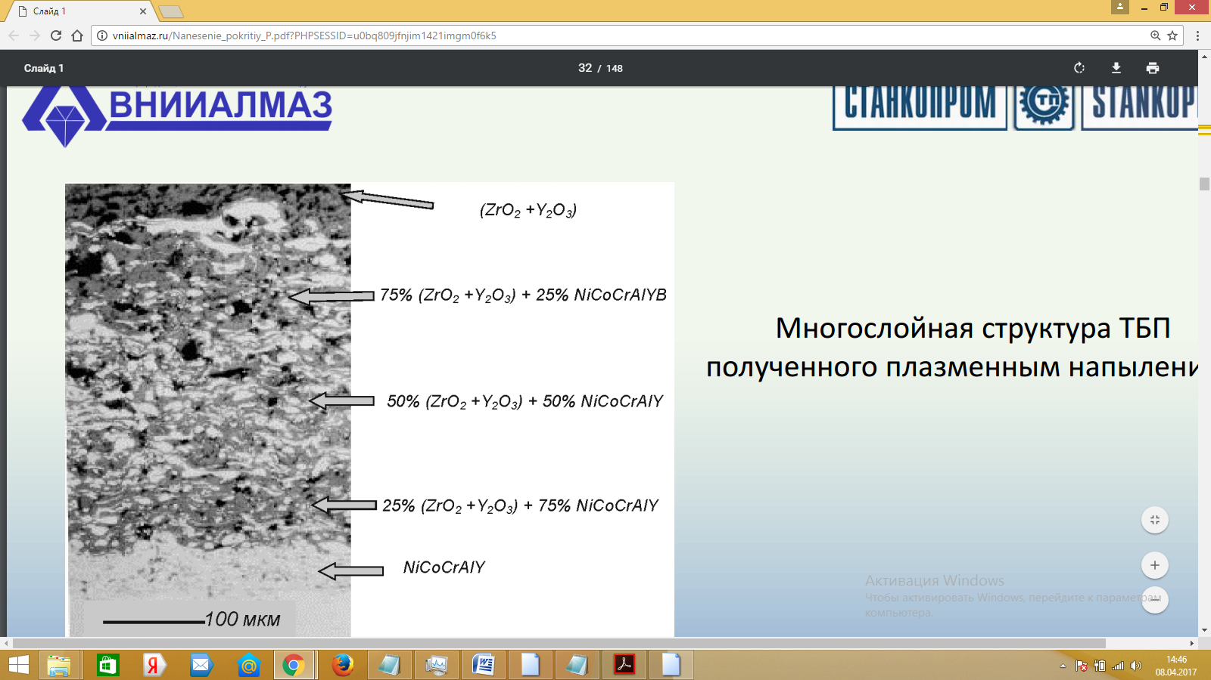

**Рис 5.Многослойная структура ТБП полученного плазменным напылением**

2. Получение наноматериалов при лазерном испарение атомов. Объясните принцип действия метода с использованием функциональной схемы процесса, укажите достоинства, недостатки, связь параметров процесса и характеристик получаемого продукта.

Одним из наиболее распространённых лазерных методов получения наночастиц и наноструктур является импульс­ная лазерная абляция (ИЛА) твёрдых мишеней, находя­щихся в вакууме или в окружающем газе либо в жидкости. При этом НЧ собираются либо в форме нанопорошка или тонкой плёнки, либо в виде коллоид­ного раствора. Лазерная абляция — это довольно простой, быстрый и прямой способ синтеза НЧ, он позволяет получать наночастицы различного типа, включая металлические, полупроводниковые и полимер­ные частицы, а также НЧ сложных многоэлементных металлических и полупроводниковых сплавов. В этом методе не требуются большие времена для проведения химических реакций, а также высокие температуры и давления или многоступенчатые процессы, характерные для химического синтеза; нет необходимости использо­вать токсичные или взрывоопасные химические исход­ные вещества (precursors). В случае, когда генерация НЧ происходит в воде, получаемые коллоидные растворы являются сверхчистыми, и они не содержат побочных продуктов реакций, что содействует биологическим или биохимическим применениям НЧ в естественных усло­виях (in vivo).

Метод ИЛА применим практически с неограниченной комбинацией материалов мишеней и жидкостей, что поз­воляет осуществлять синтез НЧ в подобранной среде. Свойства генерируемых НЧ — форма, размер, распреде­ление по размерам, состав и структура для каждого материала мишени — зависят от параметров лазера, используемого для абляции (длины волны излучения, длительности и частоты следования импульсов, энергии в импульсе), а также от условий окружения (вакуум, фиксированное давление газа либо жидкость). Кроме того, при генерации НЧ в жидкостях удаётся реализо­вать уникальное преимущество — возможность упра­влять распределением НЧ по размеру за счёт изменения длительности процесса абляции или дополнительного облучения НЧ в коллоидном растворе после их получе­ния. Наконец, методом ИЛА можно формировать так называемые коллоидные сплавы (colloidal alloys), т.е. коллоидные растворы, которые состоят из НЧ сплава или из смеси разных типов НЧ.

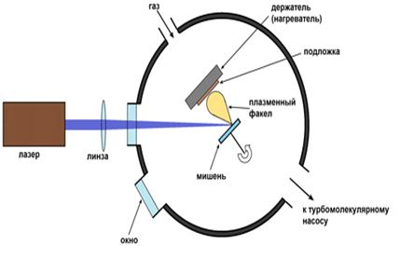

**Рис.6 Схема лазерной напылительной установки**

В простейшем случае мишень облучается импульсным УФ излучением эксимерного (KrF, СО2) или Nd:YAG лазера. Интенсивность излучения составляет 108–109 Вт/см2, длительность — несколько наносекунд, что достаточно для абляции вещества (металлов, оксидов металлов) в точке нагрева мишени. Режим лазерного воздействия и геометрия установки определяются поставленной задачей. Взаимодействие высокоэнергетического лазерного импульса с материалом мишени приводит к образованию целого ряда продуктов, среди которых присутствуют не только электроны, ионы и нейтральные частицы, но и твердые микрочастицы материала мишени, отрывающиеся при взрывообразном испарении материала. Траектория дальнейшего движения этих частиц и их распределение по энергиям существенно зависят не только от интенсивности, продолжительности и частоты лазерных импульсов, но и от давления в рабочей камере. Проведение лазерной абляции в глубоком вакууме приводит к образованию узкого факела продуктов, в котором велика доля заряженных частиц, а при образовании пленки в этих условиях велика роль процессов вторичного распыления конденсата высокоэнергетическими заряженными частицами. Напротив, при повышеннном давлении в камере облако продуктов абляции состоит преимущественно из нейтральных частиц и приближается по свойствам к пару низкого давления.

В начале лазерного импульса происходит разогрев мишени и испарение небольшой дозы вещества. Степень ионизации газа увеличивается с ростом температуры, при этом растет и коэффициент поглощения проходящего через него излучения. В некоторый момент наступает тепловой пробой, пар полностью ионизуется и поглощение в нем резко возрастает. В дальнейшем только малая часть излучения будет доходить до мишени, а основная энергия импульса пойдет на разогрев плазменного облака. К концу лазерного импульса испаренным оказывается приповерхностный слой мишени толщиной ~ 0,1 мкм, а над облученной областью формируется плотный плазменный сгусток, нагретый до температуры T~10 эВ. Затем плазма разлетается в вакуум. Ее температура, то есть энергия хаотического движения частиц, падает, в то же время вследствие газодинамического и электростатического разгона растет кинетическая энергия ионов. На некотором расстоянии от мишени плотность плазмы уменьшается настолько, что столкновения частиц практически прекращаются, и наступает стадия инерциального разлета. К этому времени формируется диаграмма разлета испаренного вещества, максимум которой совпадает с нормалью к поверхности мишени. Впереди летят самые быстрые ионы с энергией Е>1000 эВ, а замыкают движение наиболее медленные частицы - в основном нейтральные атомы с энергией Е<1 эВ. Взаимодействие этого потока с подложкой определяет свойства слоя, сформированного за один лазерный импульс. Так как процесс повторяется, то основные его закономерности можно проследить на одном цикле.

К числу основных преимуществ метода лазерной абляции относится, прежде всего, высокая степень соответствия катионной стехиометрии, формируемых пленок, составу материала мишени, что вызывает серьезные трудности во многих других методах и особенно важно при осаждении многокомпонентных материалов. Высокая степень перенасыщения при конденсации продуктов абляции приводит к интенсивному зародышеобразованию по всей поверхности подложки и высокой морфологической однородности формируемой пленки. Метод характеризуется также весьма высокой для тонкопленочных методов скоростью напыления, которая, однако, позволяет получать пленки высокой степени кристалличности. Немаловажным фактором является и практически полное отсутствие загрязнений пленки компонентами материалов камеры и вспомогательных устройств за счет малой ширины луча. В обобщенном виде к преимуществам метода относятся:

· высокое качество напыляемых пленок;

· высокая степень соответствия катионной стехиометрии, формируемых пленок, составу материала мишени;

· высокая морфологическая однородность формируемой пленки;

· весьма высокая для тонкопленочных методов скорость напыления;

· практически полное отсутствие загрязнений пленки компонентами материалов камеры.

К недостаткам метода относятся малый геометрический размер зоны однородного напыления при абляции в вакууме, обусловленный малым диаметром факела продуктов абляции, а также возможность загрязнения пленки твердыми частицами и каплями расплава материала мишени при высоких скоростях осаждения.

В процессе импульсного лазерного испарения параметры лазерного излучения (плотность энергии, длина волны, длительность импульса, частота повторения импульсов) и технические параметры процесса (расстояние между мишенью и подложкой, газовая среда), оказывающие сильное влияние на характеристики напыляемого материала, могут направленно изменяться, что позволяет создавать покрытия самых разных составов и свойств.